Эпоксидные композиционные материалы, содержащие титаноксидный наполнитель
Мальцева Н.А., Сайфутдинова М.В.
ГОУ ВПО «Донецкий национальный университет», г. Донецк
m.sayfutdinova@donnu.ru
Эпоксидно-титаноксидные композиционные материалы, полученные золь-гель методом, могут быть использованы как функциональные материалы специального назначения в микроэлектронике и оптике, а также как защитные антикоррозионные покрытия. Целью работы было получение эпоксидных композиционных материалов аминного отверждения, содержащих титаноксидный наполнитель, а также изучение свойств получаемых материалов.
Золь гель метод получения титаноксидного наполнителя (TiO₂) в основном проводят путём гидролитической поликонденсации тетрабутоксида титана, используя разные количества воды и растворителя для гомогенизации смеси компонентов. В данной работе использовали и другой способ получения композитов, при котором диоксид титана формировали in situ непосредственно в эпоксидном связующем без дополнительной воды растворителей. Были получены композиты на основе эпоксидно-диановой смолы ЭД-20 и полиаминного отвердителя. Содержание диоксида титана варьировали от 0,5 до 10 масc. %. При таких концентрациях образцы имеют хорошие оптические характеристики и при комнатной температуре находятся в стеклообразном состоянии. Синтезируемые композиты содержат 7 – 10 % легколетучих низкомолекулярных соединений, неподшитых к полимерной матрице. Использование методики получения образцов без предварительного формирования золя частиц наполнителя позволило снизить содержание золь-фракции в композитах. На микрофотографиях образцов после высокотемпературного отжига видно, что TiO₂ формируется не в виде отдельных частиц, а образуется титаноксидная сеть зацеплений, которая представляет собой аэрогель, если исключить из объема образца органическую составляющую (рис.1). С увеличением содержания диоксида титана в композитах титаноксидная сетка приобретает всё более плотную структуру.
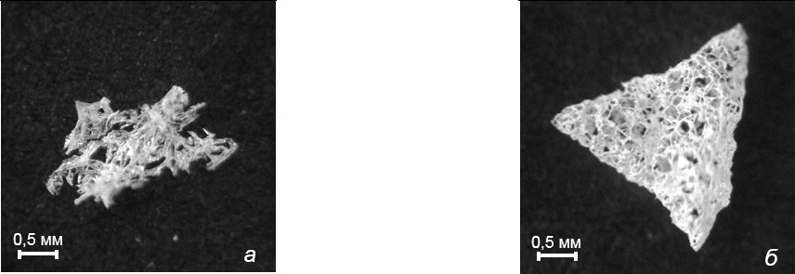
Рис.1. Микрофотографии композитов. Содержание TiO₂, масс. %: а – 0,5; б – 1,5

